WROCŁAWSCY NAUKOWCY Z GRUPY MOCOS O PANDEMII KORONAWIRUSA W POLSCE

Ograniczanie kontaktów międzyludzkich, szybsza weryfikacja historii kontaktów zakażonych osób, więcej testów wśród pacjentów z łagodnymi objawami koronawirusa – to główne rekomendacje wrocławskich naukowców z zespołu MOCOS, aby przyspieszyć koniec epidemii.

Grupa MOCOS Wrocław to inicjator międzynarodowego projektu badawczego MOCOS International. Zespół zajmuje się analizą ryzyka, tworzy prognozy na kolejne dni i tygodnie, a także rekomendacje jak zwalczyć COVID-19. Grupę MOCOS założył 12 lutego prof. Tyll Krüger (Politechnika Wrocławska), zajmujący się modelowaniem matematycznym w medycynie i biologii. Zespół tworzą naukowcy z Politechniki Wrocławskiej, Uniwersytetu Wrocławskiego i Uniwersytetu Medycznego we Wrocławiu oraz eksperci z Nokia Wrocław, EY GDS Poland oraz MicroscopeIT. Grupa wspierana jest przez Urząd Miasta Wrocławia.

Naukowcy stworzyli zaawansowany model matematyczny, który symuluje ludzkie zachowania. Model pozwala ocenić aktualne tempo rozprzestrzeniania się wirusa, a tym samym na jakim etapie rozwoju jest epidemia. Model pozwala także ocenić, w jakim stopniu ograniczone zostały kontakty międzyludzkie i czy jest to poziom wystarczający, aby pokonać COVID-19.

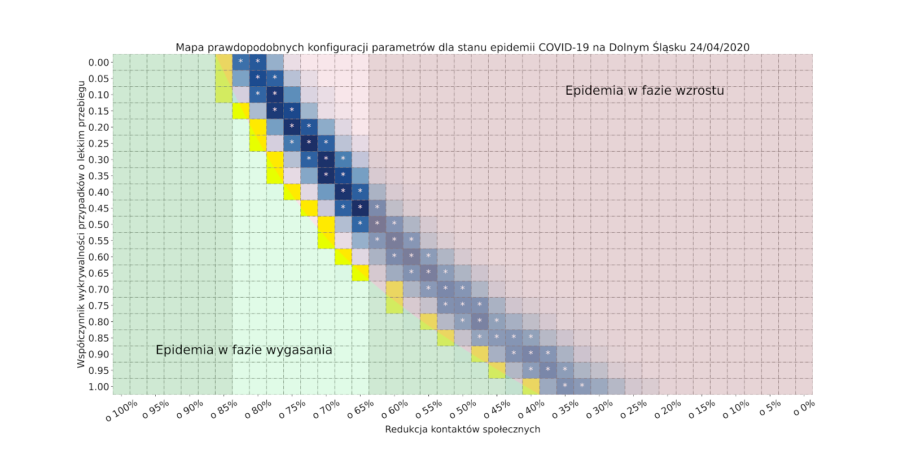

Pandemia – gdzie jesteśmy?
Model grupy MOCOS oparty jest na danych empirycznych opisujących strukturę gospodarstw domowych i progresję choroby. Do analizy użyto danych dotyczących mobilności od Apple’a i Google'a, danych z GUS, z Państwowego Zakładu Higieny i naukowych analiz dotyczących progresji choroby. Dane wskazują, że na Dolnym Śląsku od początku kwarantanny udało się ograniczyć kontakty niezwiązane z pracą o ok. 60–80%. Spośród osób zakażonych wirusem, ale przechodzących chorobę z łagodnymi objawami (nie wymagającymi hospitalizacji), wykrywanych jest mniej niż 50% przypadków.

Stan epidemii przedstawiony jest na wykresie, na którym żółta linia oznacza linię krytyczną (współczynnik reprodukcji równy 1), a niebieska linia wyznacza obszar, który opisuje obecną sytuację na Dolnym Śląsku. (Dla całej Polski bieżąca sytuacja wygląda podobnie.) Jeżeli poziom redukcji kontaktów i wykrywalność łagodnych przypadków nie zmienią się, to epidemia pozostanie w stanie wzrostu. Żeby epidemia wygasła musimy jak najszybciej znaleźć się “na zielonym polu” na wykresie.

GŁÓWNE REKOMENDACJE GRUPY MOCOS

● Utrzymanie ograniczenia kontaktów społecznych
● Skuteczniejsze i szybsze niż obecnie wyszukiwanie historii kontaktów osób zakażonych
● Zwiększenie poziomu testowania i wykrywalności wirusa
u osób z łagodnymi objawami

Choć analiza dla Dolnego Śląska pokazuje spowolnienie rozwoju epidemii, z analiz grupy MOCOS wynika, że w chwili obecnej zniesienie ograniczeń kontaktów społecznych może doprowadzić do ponownego wzrostu liczby zakażeń.

Oprócz dalszej izolacji, badacze z Wrocławia rekomendują tzw. śledzenie kontaktów. – Optymalnie jest rozpocząć procedurę śledzenia kontaktów już w momencie wystąpienia podejrzanych objawów, jeszcze zanim osoba otrzyma wynik testu. Można dzięki temu skrócić czas, w którym osoby nieświadome, że były w kontakcie z zakażonym, rozprzestrzeniają wirusa, a tym samym usprawnić efektywność tej procedury – czytamy w raporcie grupy. – Dlatego tak ważne jest badanie również chorych z łagodnymi objawami i jak najszybciej sprawdzić także ich kontakty. To kluczowa sprawa, bo pozwoli zwiększyć pulę osób, od których ponownie należy rozpocząć śledzenie kontaktów.

MOCOS REKOMENDUJE OBYWATELOM

- Pozostań w domu i ogranicz kontakty poza domem do minimum, niezależnie od poziomu restrykcji narzuconych odgórnie.
- Jeżeli masz gorączkę lub suchy kaszel:
  - poddaj się dobrowolnie kwarantannie
  - poinformuj bliskich i znajomych
- Stosuj się do zaleceń Głównego Inspektoratu Sanitarnego dotyczących higieny

MOCOS REKOMENDUJE ADMINISTRACJI PUBLICZNEJ

· Usprawnienie procedur pozwalających na skuteczne i szybkie wyszukiwanie kontaktów osób zakażonych (już od momentu podejrzenia o zakażenie).
· Testowanie osób z łagodnymi objawami, niezależnie od ich historii kontaktów z chorymi.

Korzyści wprowadzenia rekomendacji grupy MOCOS
Obecne dane dla Dolnego Śląska pokazują, że epidemia będzie rozwijać się bez gwałtownego wzrostu zachorowań, ale też bez spadków.
Jeśli wyraźnie zwiększymy liczbę wykrywanych chorych z lekkimi objawami (do 50%, np. poprzez zwiększone testowanie chorych oraz szybkie – w ciągu 1–2 dni – testowanie także osób, z którymi chorzy mieli kontakt), to ograniczymy też średnią liczbę nowych zakażeń. Jeśli te nowe działania zostaną efektywnie wdrożone i utrzymamy ograniczenia kontaktów społecznych, wówczas epidemia skończy się szybciej i zminimalizujemy straty ponoszone przez gospodarkę:
Epidemię uznaje się za skończoną, gdy przez co najmniej 2 tygodnie będzie dokładnie zero nowych przypadków zachorowań. Jak długo to potrwa, zależy od nas. Przy silnych ograniczeniach kontaktów, szerzej dostępnych testach i skutecznym śledzeniu kontaktów zajmie to kilka miesięcy i będzie dużo kosztować. Im mniej środków z trzech wymienionych powyżej zastosujemy, tym dłużej będzie to trwało i kosztowało dużo więcej. Jeśli nie zrobimy nic lub tylko trochę, to nigdy się nie skończy, a koszt będzie astronomiczny - podsumowuje założyciel grupy MOCOS, profesor Tyll Krüger.

Raport wraz z informacjami o autorach jest dostępny na stronie: www.mocos.pl
Kontakt do grupy MOCOS:
- prof. Tyll Krüger tyll.krueger@pwr.edu.pl
- dr hab. Barbara Adamik barbara.adamik@umed.wroc.pl
- mgr inż. Marcin Bodych marcin.bodych@pwr.edu.pl
- dr inż. Agata Migalska agata@migalska.com
- dr hab. Barbara Pabjan barbara.pabjan@uwr.edu.pl
- dr inż. Piotr Szymański piotr.szymanski@pwr.edu.pl

